STAJ 402
(MESLEK STAJI II)
RAPORU

Öğrencinin Adı Soyadı:
Öğrencinin Numarası:

DENİZLİ 202…

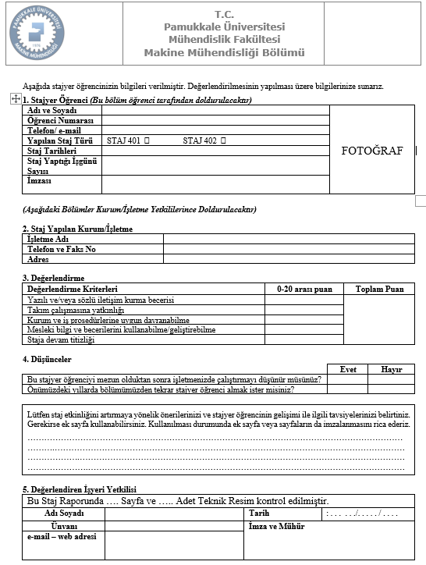
DEĞERLENDİRME FORMU STAJ RAPORUNUN 2. SAYFASINDA OLMASI GEREKMEKTEDİR. FORMU BÖLÜMÜMÜZÜN STAJ SAYFASINDAN İNDİREBİLİRSİNİZ.
5 NUMARALI DEĞERLENDİREN İŞYERİ YETKİLİSİ KISMINDAKİ SAYFA SAYISI VE TEKNİK RESİM ADEDİ YAZILARAK FİRMA TARAFINDAN TARİH/İMZA/KAŞE KISIMLARI DOLDURULMALIDIR

FİRMA TANITIMI
Bu bölümde firma ile genel bilgiler, organizasyon şeması vb. açıklamalar en fazla 3 sayfa olarak anlatılmalıdır. Tüm raporda yazı karakteri “Times New Roman” ve Yazı boyutu “12 punto” olmalıdır. Yazılar iki yana yaslı olmalıdır. Başlıklarda Times New Roman 14 Punto ve ortalı olmalıdır.
FİRMA GENEL SÜREÇLERİ
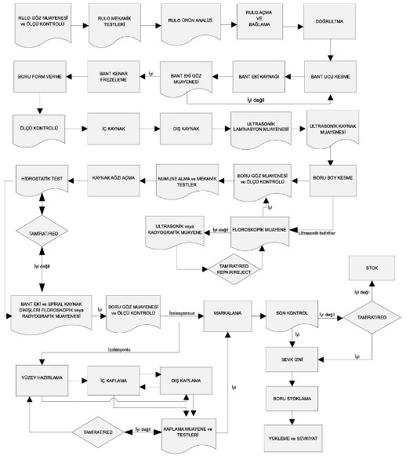
Bu bölümde FİRMANIN üretim süreçleri (Şekil 1), kalite kontrol süreçleri varsa ISO 9001, 5S vb. sistemlerin firma özelinde açıklanmalıdır. Makine mühendislerinin de çalışabildiği üretim müdürü, planlama müdürü, kalite kontrol müdürü vb. görevlerin görev tanımları yapılmalıdır.
Şekil 1: Emek Boru İş Akış Şeması

SÜREÇLERİN KİTAP TANIMLARI, GOOGLE VEYA KAYNAKLARDAN KOPYALANIP YAPIŞTIRILMAMALIDIR.
EĞER EĞİTİM VERİLMİŞSE EĞİTİMLERDE “NE ÖĞRENİLDİĞİ” AÇIKLANMALIDIR.

PAZARLAMA ve PLANLAMA SÜRECİ
Bu bölümde firmanın genel pazarlama, satın alma, planlama süreç şemaları aktarılmalı yoksa maddeler halinde adım adım anlatılmalıdır (Bkz: Satın Alma Süreci, Üretim Süreci vb)
ÜRETİM/ARGE SÜRECİ
Bu bölümde, firmanın genel üretim süreci ve AR-GE (Araştırma ve Geliştirme) süreci anlatılmalıdır. Ayrıca, fabrikada staj sürecinde incelenen üretim aşamaları fotoğraflanarak adım adım anlatılmalı ve üretilen parçaların teknik resimleri çizilmelidir. Makine parkuru ile ilgili bilgi verilmelidir; ancak teknik föyler sadece kopyalanıp yapıştırılmamalıdır. Her makinenin üretim sürecindeki rolü, neden kullanıldığı ve kullanım şartları detaylı bir şekilde açıklanmalıdır.
Bu yaklaşım, firmanın üretim süreçleri ve AR-GE çalışmalarının derinlemesine anlaşılmasını sağlamalı ve stajyerin bu süreçlerde edindiği bilgilerin ve deneyimlerin kapsamlı bir şekilde değerlendirilmesini mümkün kılmalıdır.
.
Örnek bir montaj hattı akış şeması Şekil 2’de gösterilmektedir. Bu akış şeması ile beraber süreç ve incelenen bölümler açıklanabilir (bkz:akü montaj hattı işleyişi) ve Şekil 3’teki gibi fotoğraflarla desteklenmelidir.
Şekil 2: Montaj hattı

ÖRNEK: AKÜ MONTAJ HATTI İŞLEYİŞİ
1. Giriş Montaj bölümünde 6 adet hat bulunmaktadır: A, B, C, D, E-k ve F hatları. Bu hatlarda yapılan işlemler, akünün kapatılması ve asit dolumu için formasyon hattına gönderilmesini içermektedir.
2. Montaj Süreci
2.1 Plaka İşlemleri
Plakalar, plaka bölümünden montaj hattına gelir. Pozitif (+) plakalar, separatör ile zarflanır ve üstüne negatif (-) plakalar konularak CONS kaynak işlemi yapılır. Her aküde 6 hücre bulunur ve akü tipine göre kaç adet plaka konulacağı, Ar-Ge tarafından belirlenir. Bu setlere “eleman seti” denir. Pozitif (+) plakalar kendi aralarında, negatif (-) plakalar ise kendi aralarında kaynak yapılır. Pozitif (+) ve negatif (-) plakaların birbirine temas etmemesi gerekir; aksi takdirde kısa devre oluşur.
2.2 Plaka Rijitleme ve Eleman Seti Montajı
Plakalar, çoklu plaka piston yardımıyla rijitleştirilir. İlk pozitif (+) ve negatif (-) plaka kulakları, piston yardımıyla eğilir. Ardından robot, 6 eleman setini alıp COS’un ilk kasetine yerleştirir. COS’ta toplam 4 kaset bulunur. İlk kasete yerleştirilen eleman setleri, titreşim (vibrasyon) yardımıyla rijitleştirilir.
2.3 Kaynak İşlemleri
Kasetler ters döndürülerek, kulaklar yukarıya gelir ve robot fırça yardımıyla kulakları çapak ve oksitten temizler. Siyah fırça temizlik işlemini yaparken, kırmızı fırça flux uygular. Kasetlerin bulunduğu tabla yukarı kalkar ve her bir kaset için kaynak yapılır.
3. Akü Hücrelerine Eleman Seti Yerleştirme
3.1 Akü Hücrelerine Yerleştirme
Kaynak işlemi tamamlandıktan sonra, kartezyen robot 6 eleman setini alarak akü hücrelerine yerleştirir. Hotmelt robotu, akü kutusunun dibine sıcak yapıştırıcı koyar. Bu işlem sadece büyük akülerde yapılır.
3.2 Kısa Devre Kontrolü
COS bandından çıkan aküler, içlerindeki eleman setleri arasında kısa devre olup olmadığını kontrol eden birinci kısa devre makinesine yönlendirilir. Ardından, griftler arasında punta kaynağı yapılır ve bu işlem sonrası ikinci kısa devre makinesinde tekrar kontrol edilir.
4. Akü Kapaklama ve Asit Dolumu
4.1Kapak Montajı
Punta işlemi sonrasında, eleman setlerinin üzerine sıcak yapıştırıcı dökülür ve akü kapağı operatör yardımıyla manuel veya küçük aküler için robotla monte edilir. Kapak montajının ardından kapama makinesi, kapak ve akü kutusunun kenarlarını eriterek sıcak contalama işlemini yapar.
4.2 Kutup Başı Kaynağı ve Kontrolü
Akü kapağındaki kutup başları, eleman setlerindeki grift kutup başlarına kaynak yapılır. Kutup başı yüksekliği lazerlerle ölçülür ve aynı olması sağlanır.
4.3 Asit Dolumu ve Sızdırmazlık Testi
İndikatör çakmağı koyulduktan sonra asit doldurulur ve miktarı ölçülür. Sızdırmazlık testinde, proplar akü kapağındaki deliklerden belli bir bar basınçta hava vererek sızdırmazlık kontrolü yapar. Sızdırmazlığı sağlanan aküler paletlenip formasyona gönderilir.
5. Sonuç ve Değerlendirme
Bu süreçler, montaj hattının verimli ve güvenli bir şekilde çalışmasını sağlamaktadır. Fabrikanın izni dahilinde bazı fotoğraflar raporun eklerinde paylaşılacaktır.

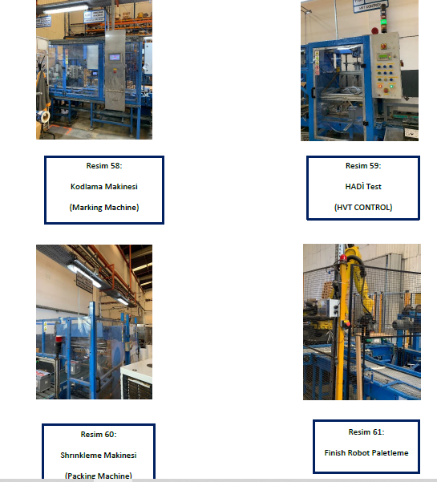
Şekil 3: Montaj hattı ile ilgili görüntü örnekleri

KALİTE KONTROL SÜRECİ
Bu bölümde, firmanın genel kalite kontrol süreçleri şema ya da maddeler halinde adım adım anlatılmalıdır. Genel kalite kontrol süreçleri açıklanırken, kullanılan formlar varsa eklenmeli ve bu formların işlevleri detaylı bir şekilde açıklanmalıdır. Ayrıca, kalite kontrol süreçlerinde uygulanan kabul kriterleri, bu kontrolleri yapan kişilerin meslek ve görev tanımları da belirtilmelidir.
Staj sürecinde incelenen parçaların kalite kontrol detayları da bu bölümde ele alınmalıdır. İncelenen parçaların hangi kalite kontrol testlerine tabi tutulduğu, kullanılan yöntemler ve elde edilen sonuçlar açıklanmalıdır. Bu sayede, firmanın kalite kontrol süreçlerinin etkinliği ve stajyerin bu süreçlerde edindiği deneyimler kapsamlı bir şekilde değerlendirilecektir.
ÖRNEK1: Üretilen SKF rulmanın ses ve gürültü kalite kontrolü Şekil 2’de görülen SKFMVH 90E marka/model test cihazı ile kontrol edilmektedir. Cihazda A çapta rulmanlar kontrol edilmektedir. TSEN 13546 standardına göre test edilerek, X değer ile Y değer arasında ise kabul edilmektedir. Bu değerlerin dışında ise kabul edilmemektedir.
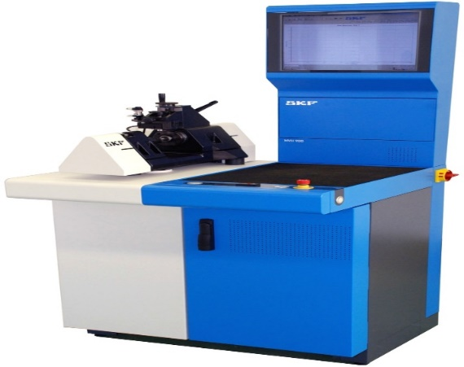
SONUÇ İmalat durur ve/veya düzeltmeler yapılır tekrar kontrol edilir/ 2. kaliteye ayrılır vb. ne yapıldığı ile ilgili bilgi verilmelidir.
Şekil 2: SKF Rulman ses ve gürültü test cihazı
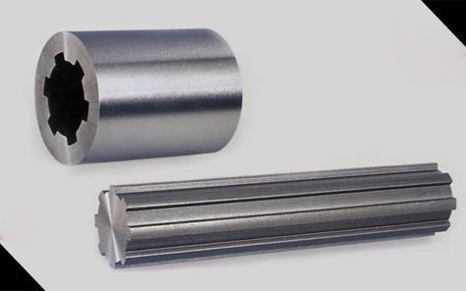
ÖRNEK 2: Şekil 3’te görülen mil ve burç üretimden çıktıktan sonra teknik resime göre ölçüleri dijital kumpas ile ölçülerek forma işlenir (form varsa eklenir) ve kalite kontrol müdürü tarafından onaylanır. ±%0.1 hassasiyetin dışındaki mil ve kamalar 2. kaliteye ayrılır. Değerlendirme kararı üretim ve pazarlama müdürü tarafından verilir.

Şekil 3: Mil ve burç

SATIN ALMA SÜRECİ
Bu bölümde, firmanın genel satın alma süreçleri Şekil 4’te gösterildiği gibi açıklanmalıdır veya maddeler halinde adım adım anlatılmalıdır. Genel satın alma süreçleri anlatılırken, ilgili formlar varsa eklenmeli ve bu formların açıklamaları yapılmalıdır. Kontrol ve kabul işlemlerini gerçekleştiren mühendis, tekniker veya uzman kişilerin görev tanımları aktarılmalıdır. Staj sürecinde, satın alma detayları kapsamlı bir şekilde ele alınmalıdır.
NOT: FİRMANIN ÖZEL MALİYETLERİ İLE İLGİLENİLMEMEKTEDİR. SÜREÇ ÖĞRENİLMELİDİR. RAKAMLAR DEĞİŞTİRİLEBİLİR.
Satın Alma Süreci:
- İstek formu talebi gelir (formlar incelenip eklenebilir, firma uygun bulmazsa boş eklenir)
- Tedarikçi seçimi yapılır (form boş şekilde eklenebilir)
- Teklif formu hazırlanır (Form rakamlar değiştirilerek eklenebilir)
- Onaya gönderilir (onaylayan kişiler hakkında bilgi verilir, meslek ve görev tanımı)
- Sipariş verilir
- Sipariş tedarikçi tarafından teyid edilir
- Malzeme teslim alınır
- Kontrol edilir (Kontrol formu ve/veya detayları açıklanır)
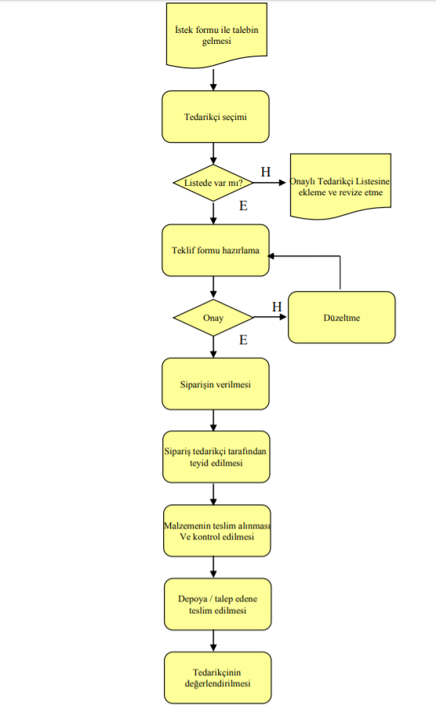
Bu örnek süreçler, diğer bölümlere de uygulanarak firmanın süreçleri anlatılmalıdır.
DİKKAT: Burada firmalarda olabilecek ana süreçler verilmektedir. Bunların dışında da farklı süreçler mevcuttur.

Şekil 4: Satın alma süreci

ZAMAN ETÜDÜ VE MALİYET ANALİZİ
ZAMAN ETÜDÜ:Bu bölümde, staj sırasında incelenen üretim aşamaları ve imalat parçalarının zaman etütleri açıklanmalıdır. Eğer firmada zaman etütleri için formlar ve/veya programlar bulunuyorsa, bu formlar/programlar eklenmeli ve detaylı bir şekilde açıklanmalıdır. (KESİNLİKLE ZAMAN ETÜDÜ TARİFİ VE TANIMLAMASI YAPILMAMALIDIR)
Her firmanın kendine özgü bir zaman etüdü metodu olabilir ve bu değerler paylaşılmak istenmeyebilir. Bu durumda, zaman etüdü değerleri değiştirilerek formatı aktarılmalıdır. Zaman etüdü sonuçları ve metodları, örnekler üzerinden açıklanmalı ve firmanın özgün formatı dikkate alınarak düzenlenmelidir.
MALİYET ANALİZİ: Zaman etüdüne bağlı olarak maliyet analizi yöntemleri de farklıdır. Staj sürecinde incelenen parçaların zaman etütleri ve maliyet analizleri yapılmalıdır.
- KESİNLİKLE FİRMANIN REEL MALİYETLERİ İLE İLGİLENİLMEMEKTEDİR.
- YÖNTEMİ ÖĞRENMENİZ BEKLENMEKTEDİR.
- EĞER FİRMA İSTEMİYORSA DEĞERLER DEĞİŞTİRLEBİLİR. RAKAMLAR ÖNEMİ YOKTUR.
Aşağıda Örnek 1 ve Örnek 2’de zaman etüdü ve maliyet analizleri verilmektedir. Her firmaya göre farklılık göstermektedir.
ÖRNEK ZAMAN ETÜDÜ VE MALİYET ANALİZİ (en basit şekliyle)
Teknik Resim No: XX
Parça Adı: Mil
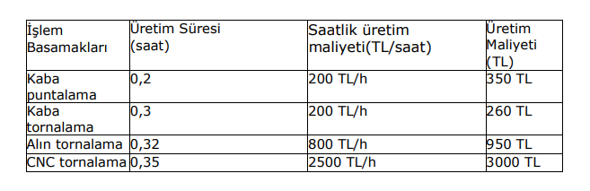
Tablo 1: Mil zaman etüdü ve maliyet analizi

ÖRNEK 2: ZAMAN ETÜDÜ
Firma bazı verileri paylaşmamıştır. Bu nedenle bazı veriler değiştirilmiştir.
Şekil 8: Plaka sıvama hattı Zaman Etüdü
Zaman etüdü tablolarında süreçlerin iyileştirilebilirliği üzerinde değerlendirme yapılmalıdır. Bu konuda, ilgili mühendislere danışarak elde edilen bilgiler aktarılmalıdır.
MALİYET ANALİZİ
Şekil 9: Plaka sıvama hattı maliyet analizi
Sonuç olarak, süreçlerde maliyetleri düşürecek iyileştirmelerin hangi basamaklarda yapılması gerektiği üzerinde düşünülmelidir. Proses değişiklikleri ile zamandan ve doğrudan bağlantılı olarak maliyetlerde iyileştirme yöntemleri hakkında yorum yapılmalıdır.

Stajda Elde Edilen Kişisel ve Mesleki Kazanımlar
Raporun son sayfasına ise yapılan stajda elde edilen kişisel ve mesleki kazanımlar yazılacaktır.

